DAN ODPRTIH VRAT V
ENOTI BRLOGEC

V sredo, 1.2.2023 bomo v enoti Brlogec odprli vrata za vse zunanje obiskovalce.
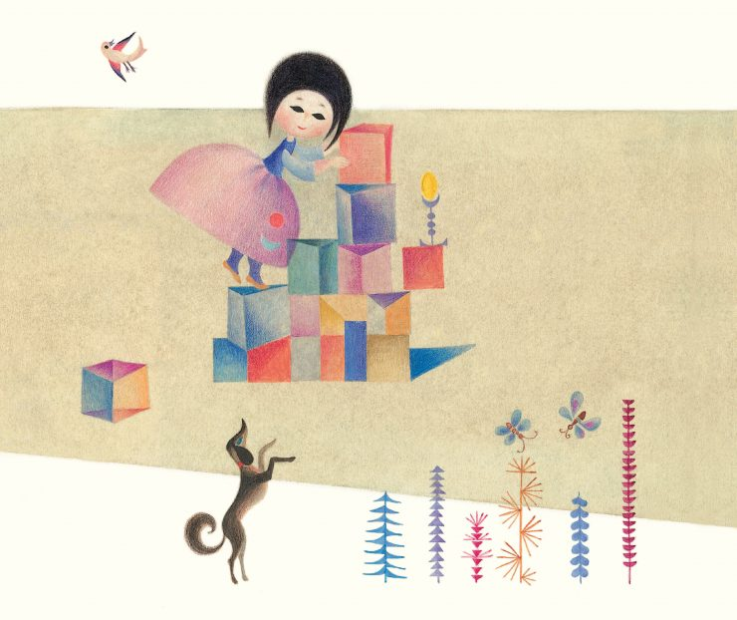
V igralnicah bodo od 9 do 10 ure zjutraj potekale dejavnosti posvečene 100 letnici Ele Peroci in njenim literarnim delom kot so Muca Copatarica in Hišica iz kock.

Lepo vabljeni.
Vzgojno osebje Brlogec
